**Модуль ЭТТН.**

**Руководство пользователя.**

Оглавление

**Введение** 3

**I.** **Справочники** 4

**1.** **Справочник организаций** 5

**2.** **Справочник ТМЦ** 7

**3.** **Справочник единиц измерения** 9

**4.** **Справочники электронного документооборота** 10

**5.** **Настройка начальных параметров.** 12

**5.1** **Настройки электронного документооборота** 12

**5.2** **Настройки входящих ТТН** 14

**5.3** **Настройки исходящих ТТН** 15

**II.** **Электронные накладные** 17

**1.** **Работа со входящими ЭТТН** 22

**2.** **Работа с исходящими ЭТТН** 26

**3.** **Статусы ЭТТН** 29

**4.** **Учет прослеживаемых (маркированных) товаров** 31

**4.1** **Приемка прослеживаемых товаров** 32

**4.2** **Перемещение и отпуск прослеживаемых товаров** 35

**4.3** **Работа с документом «Прослеживаемость. Сканирования»** 37

**III.** **Электронные заказы** 39

**1.** **Работа со входящими ЭЗ** 42

**2.** **Работа с исходящими ЭЗ** 45

**3.** **Ответы на заказ** 46

**5.4** **Работа со входящими ответами на ЭЗ** 46

**5.5** **Работа с исходящими ответами на ЭЗ** 47

**4.** **Уведомления об отгрузке** 48

**4.1** **Работа во входящими уведомлениями об отгрузке** 48

**4.2** **Работа с исходящими уведомлениями об отгрузке** 49

## **Введение**

Модуль ЭТТН предназначен для организации учета товарных, товарно-транспортных накладных и заказов в виде электронных документов (далее – электронные документы), а также электронных сообщений, формируемых в процессе электронного обмена данными.

Модуль ЭТТН работает в режиме интеграции с системой электронного обмена данными следующих EDI-провайдеров, аттестованных в РБ: ООО «Современные технологии торговли» и ООО «Электронные документы и накладные».

Модуль ЭТТН включает в себя документы, справочники, отчеты и функции, необходимые для обеспечения полноценного обмена легитимными электронными документами внутри РБ. Все объекты структурно сгруппированы по блокам соответственно их функциональной принадлежности (рис.1).

Функционал модуля позволяет:

- отслеживать поступление новых электронных документов и сообщений,

- отправлять подтверждения и ответные сообщения,

- создавать входящие документы на основании электронных,

- автоматически формировать исходящие электронные документы на основании созданных в базе данных,

- учитывать прослеживать,

- вести товарный учет в разрезе идентификационной маркировки каждой единицы,

- подтверждать действия ЭЦП.

**Рисунок 1**

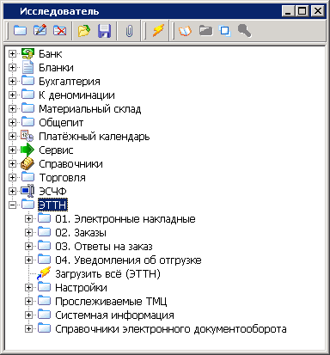

# **Справочники**

Согласно требованиям, предъявляемым к EDI-системе:

- все предприятия-участники обмена электронными документами должны иметь международный идентификационный номер GLN (Global Location Number),

- все товары, участвующие в обмене электронными документами, должны иметь глобальный номер GTIN (Global Trade Item Number), зарегистрированный в международной системе EAN (GS1),

- все единицы измерения по товарам, которые участвуют в обмене электронными документами, должны иметь трехбуквенный код по ОКРБ 008-95 «Единицы измерения и счета» (с 13.09.2020 допускается и цифровое (числовое) кодовое обозначение).

Для обеспечения данных требований стандартные справочники системы Гедымин дополнены соответствующими реквизитами.

Кроме того, модуль ЭТТН включает дополнительные справочники (рис 2).

**Рисунок 2**

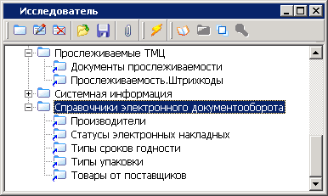

# **Справочник организаций**

Для указания GLN в карточке организации предусмотрено поле «GLN номер» (13 цифровых символов), которое заполняется для:

- рабочей организации(-ий),

- всех подразделений, принадлежащих рабочей организации и участвующих в электронном обмене,

- всех организаций, с которыми будет осуществляться взаимодействие по системе электронного документооборота,

- всех подразделений, принадлежащих организациям, с которыми будет осуществляться взаимодействие по системе электронного документооборота.

Данный реквизит по умолчанию располагается на закладке «Атрибуты» карточки организации (рис. 3) или карточки подразделения (рис. 4).

**Рисунок 3**

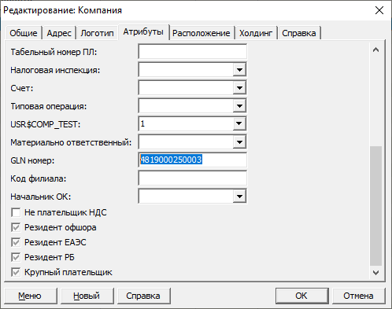

На конкретной клиентской базе реквизит «GLN номер» может быть вынесен на закладку «Общие».

Если в реквизитах загружаемых входящих электронных документов присутствуют организации с GLN, которых не существует в данной клиентской базе, на них в автоматическом режиме создаются карточки организаций с наименованием, содержащим GLN номер, например, «Компания GLN = 4819031510015».

.

**Рисунок 4**

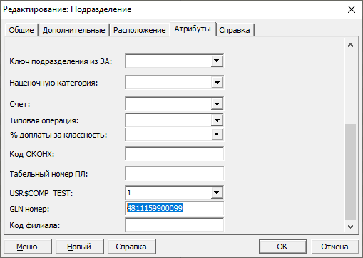

Если в реквизитах загружаемых входящих электронных документов присутствуют подразделения с GLN, которых не существует в данной клиентской базе, на них в автоматическом режиме создаются карточки подразделений, принадлежащих организации-контрагенту, с наименованием, содержащим GLN номер, например, «Подразделение GLN = 4819031510015».

# **Справочник ТМЦ**

В **Справочнике ТМЦ** для каждого товара, движение которого регистрируется в системе электронного документооборота, необходимо заполнить поле «Штрих-код» значением уникального номера GTIN - международного кода маркировки и учёта товара (13 цифровых символов). Данный реквизит по умолчанию расположен в карточке ТМЦ на вкладке «Свойства» (рис. 5).

**Рисунок 5**

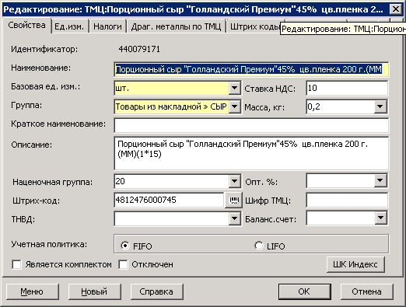

Для формирования номеров ограниченной циркуляции в формате GTIN-13 (для идентификации сырья, материалов, основных средств, перемещаемых между структурными подразделениями субъектов хозяйствования, а также при разовой реализации имущества, бывшего в употреблении) предусмотрена функция автоматической генерации GTIN, которая запускается по кнопке «Генерировать штрих-код» 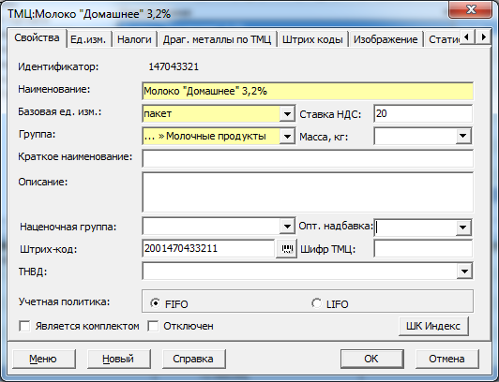, расположенной справа от поля со штрих-кодом.

В **Справочнике групп ТМЦ** добавлена системная группа «Товары от поставщиков». В эту группу автоматически добавляются карточки ТМЦ с новыми штрихкодами при загрузке входящих ЭТТН (если в «Настройках электронного документооборота» установлен параметр «не подставлять товары при загрузке» - при создании складского документа из входящей ЭТТН).

Папку «Товары от поставщиков» необходимо просматривать и обрабатывать находящиеся в ней записи, а именно:

- если это новый товар, то его нужно переместить в группу ТМЦ по назначению,

- если такой товар уже есть в справочнике, но по нему не был указан штрихкод, то необходимо выполнить операцию объединения записей справочника ТМЦ, чтобы исключить дублирование одинаковых товаров.

# **Справочник единиц измерения**

В справочнике единиц измерения для всех единиц, в которых обращаются товары, движение которых регистрируется в системе электронного документооборота, должно быть заполнено поле «Междунар.код» трехбуквенным кодом единицы измерения по ОКРБ 008-95 (рис. 6).

**Рисунок 6**

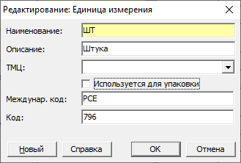

# **Справочники электронного документооборота**

К справочникам электронного документооборота, входящим в состав модуля ЭТТН, относятся:

1. **Документы прослеживаемости** (в Исследователе ЭТТН / Прослеживаемые ТМЦ / Документы прослеживаемости) – системный справочник, содержит список типовых документов, по которым нужно осуществлять прослеживаемость товаров (используется только для исходящих и внутренних типовых документов). Служит для создания макроса подстановки прослеживаемых позиций из документа сканирования в указанный типовой документ.
2. **Прослеживаемость. Штрихкоды** (в Исследователе ЭТТН / Прослеживаемые ТМЦ / Прослеживаемость. Штрихкоды) – оперативный справочник, содержащий все прослеживаемые в данной учетной системе DataMatrix коды. Записи в справочнике создаются:

**-** автоматически для позиций входящих ЭТТН с заполненным полем «Информация о средстве идентификации», в таких записях автоматически заполняется поле «Ссылка на ЭТТН»,

**-** вручную (методом сканирования или загрузки из файла) для новых кодов, присвоенных в рамках данной учетной системы, для последующего использования в исходящих документах.

1. **Производители** (в Исследователе ЭТТН / Справочники электронного документооборота / Производители) – оперативный справочник, содержащий перечень наименований организаций, используемых в справочнике «Товары от поставщиков» в качестве производителей товаров. Запись в справочнике создается автоматически в момент загрузки входящей ЭТТН от нового поставщика и сохраняет наименование поставщика и его GLN.
2. **Статусы электронных накладных** (в Исследователе ЭТТН / Справочники электронного документооборота / Статусы электронных накладных) – системный справочник, содержит пояснения к кодам электронных сообщений.
3. **Типы сроков годности** (в Исследователе ЭТТН / Справочники электронного документооборота / Типы сроков годности) – системный справочник, содержит используемые при обмене электронными документами наименования сроков годности с кодами.
4. **Типы упаковок** (в Исследователе ЭТТН / Справочники электронного документооборота / Типы упаковок) – системный справочник, содержит перечень возможных типов упаковок с кодами.
5. **Товары от поставщиков** (в Исследователе ЭТТН / Справочники электронного документооборота / Товары от поставщиков) – оперативный справочник, содержащий для каждого поставщика, с которым осуществляется обмен электронными документами, перечень товаров, которые участвуют в данном обмене, с подробной информацией по каждому товару (рис. 7). Записи в справочнике создаются автоматически при появлении в загружаемых входящих электронных документах новых товаров. При необходимости справочник может заполняться вручную.

**Рисунок 7**

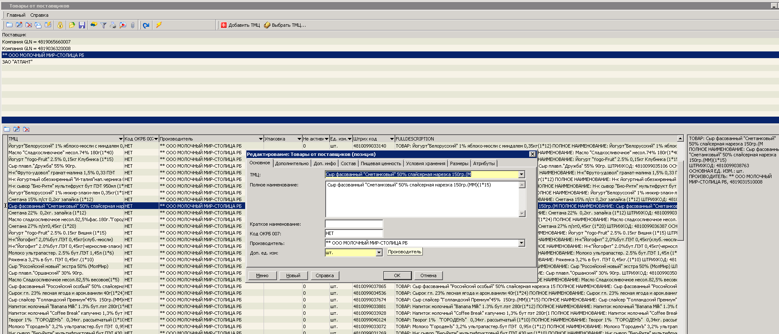

# **Настройка начальных параметров.**

Перед началом работы необходимо выполнить настройку системных параметров модуля ЭТТН: заполнить параметры электронного документооборота, указать типовые документы, которые будут обращаться в электронном виде, прописать соответствие реквизитов этих документов реквизитам электронных документов.

Настройка системных параметров производится в разделе Исследователя **ЭТТН / Настройки**.

## **Настройки электронного документооборота**

Глобальные настройки работы модуля задаются через форму «Настройки электронного документооборота», в Исследователе - **ЭТТН / Настройки / Параметры**.

Данная форма состоит из нескольких закладок (рис. 8).

**Рисунок 8**

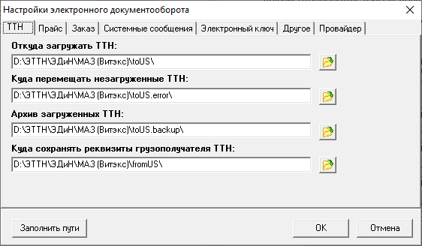

Изначально на закладке «Провайдер» указывается EDI-провайдер, с которым заключен договор на систему электронного обмена данными (рис. 9).

На закладках «ТТН», «Прайс», «Заказ», «Системные сообщения» указываются пути расположения системных файлов обмена соответственно их назначению. Кнопка «Заполнить пути» позволяет произвести автоматическое заполнение этих данных, для этого после нажатия кнопки нужно выбрать папку, в которую будут загружаться файлы обмена, и подтвердить выбор:

- Для ООО «Современные технологии торговли» - папку, в которую установлен EDI-адаптер провайдера.

- Для ООО «Электронные документы и накладные» - папку, которая указана (будет указана) в настройках Docudrive manager провайдера.

**Рисунок 9**

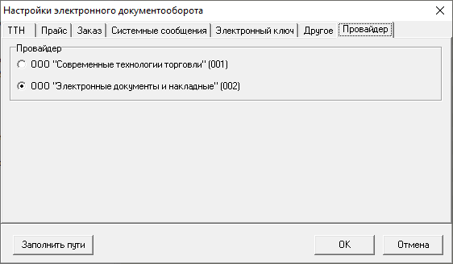

Закладка «Электронный ключ» (рис. 10) заполняется только при выборе EDI-провайдера ООО «Современные технологии торговли» персонально для каждого пользователя системы Гедымин, участвующего в системе электронного документооборота, данными его электронно-цифрового ключа. При выборе режима «Тестовый режим (без подписи)» заполнение данных электронного ключа не требуется.

**Рисунок 10**

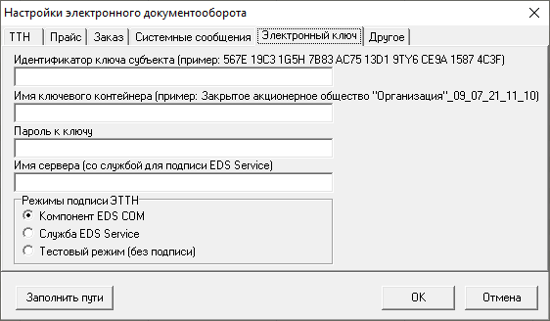

Закладка «Другое» (рис. 11) содержит глобальные параметры формирования электронных документов.

**Рисунок 11**

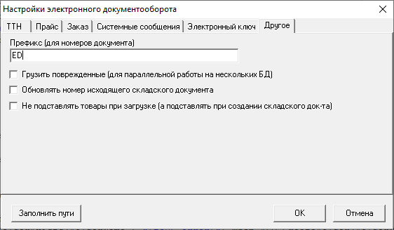

## **Настройки входящих ТТН**

В данном разделе (в Исследователе **- ЭТТН / Настройки / Настройки входящих ТТН**) указываются все типовые документы, которые будут формироваться на основании входящих ЭТТН.

Для каждого типового документа нужно заполнить форму соответствия реквизитов данного типового документа реквизитам ЭТТН (рис. 12).

**Рисунок 12**

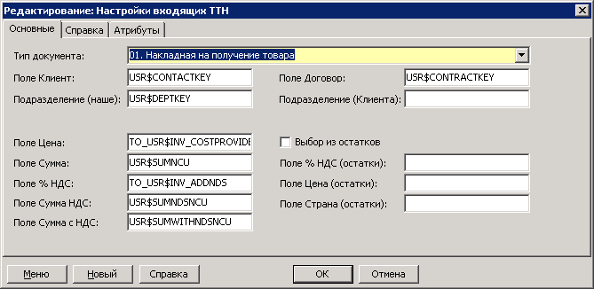

При формировании из входящей ЭТТН связанного документа данные из ЭТТН будут подставлены в поля документа согласно данным настройкам.

## **Настройки исходящих ТТН**

В данном разделе (в Исследователе - **ЭТТН / Настройки / Настройки исходящих ТТН**) указываются все типовые документы, на основании которых будут автоматически формироваться исходящие ЭТТН (рис. 13).

**Рисунок 13**

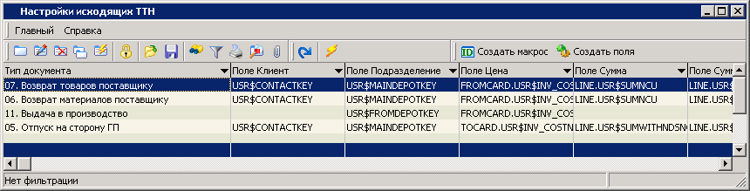

Для каждого типового документа нужно заполнить форму соответствия реквизитов данного типового документа реквизитам ЭТТН (рис. 14).

**Рисунок 14**

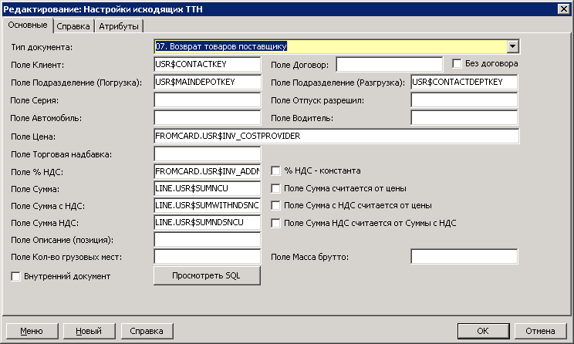

Если документ является внутренним (получатель и отправитель являются подразделениями внутри одной базы данных), то необходимо установить флаг «Внутренний документ», при этом поле «Клиент» не обязательно для заполнения (рис. 15).

**Рисунок 15**

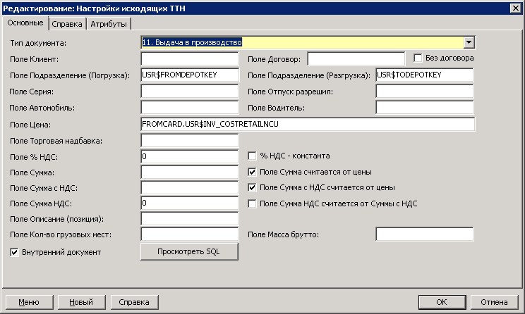

При формировании исходящей ЭТТН из документа в поля ЭТТН будут подставлены данные согласно настройкам для данного типового документа.

После сохранения настроек исходящей ТТН для данного типового документа необходимо выполнить следующие команды, которые вызываются нажатием на одноименные кнопки (рис. 13):

- «**Создать макрос**» - функция автоматически сформирует макросы управления действиями над исходящей ЭТТН, связанной с документом (создание, отмена и т.п.), которые будут доступны в перечне его макросов и событий (кнопка Macros на форме соответствующего типового документа).

- «**Создать поля**» - функция автоматически добавит поля «ЭТТН.Описание» и «ЭТТН.Статус» для возможности отображения в гриде формы типового документа. В данных полях будет отображаться текущая информация о связанной с документом ЭТТН.

# **Электронные накладные**

Для работы с электронными накладными (далее - ЭТТН) предназначен блок 01.Электронные накладные.

Все ЭТТН, как входящие, так и исходящие, доступны для просмотра единым списком (рис. 16) при вызове ветки Исследователя **ЭТТН / 01.Электронные накладные. / 3.Все**. Обновление информации в данном разделе может происходить автоматически, если настроена соответствующая автозадача, либо вручную по нажатии кнопки «Загрузить все файлы», расположенной на форме.

**Рисунок 16**

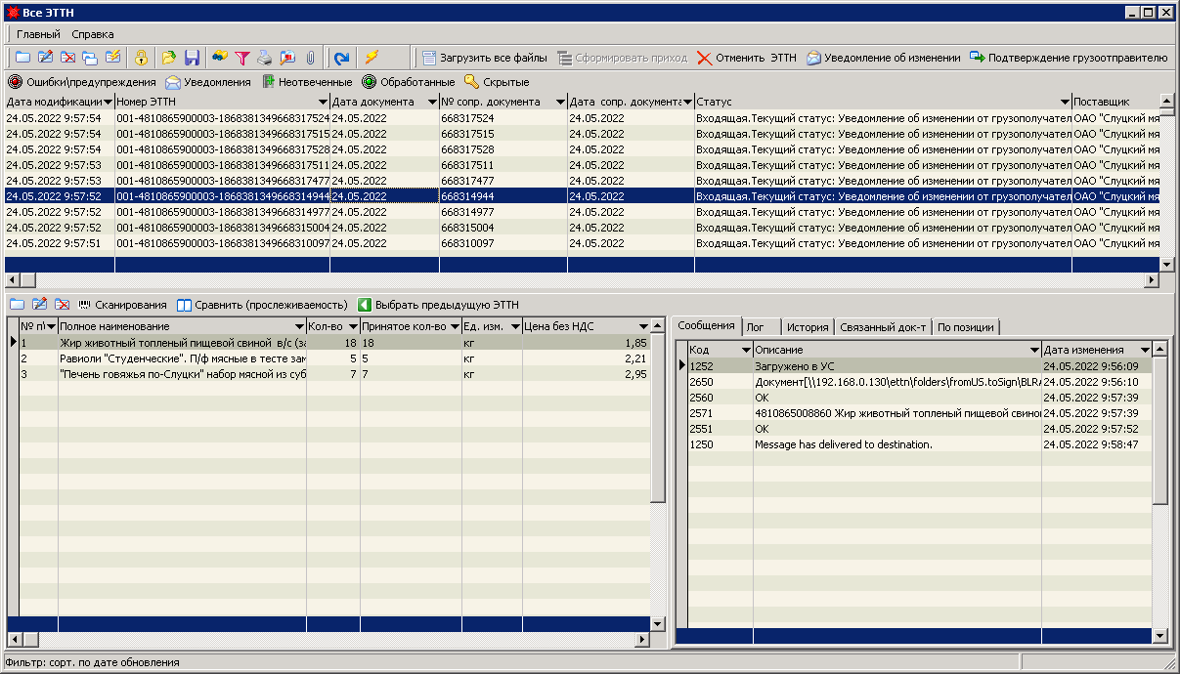

На панели инструментов формы просмотра электронных накладных рядом со стандартными кнопками расположены кнопки вызова команд для обработки ЭТТН:

- **Загрузить все файлы** – обновляет данные по ЭТТН.

- **Сформировать приход** – автоматически создает складской приходный документ на основании выделенной входящей ЭТТН (доступна только для входящих ЭТТН, по которым отправлено подтверждение или уведомление грузоотправителю).

- **Отменить ЭТТН** – формирует и отправляет на портал уведомление грузоотправителю о необходимости отмены выделенной ЭТТН (доступна только для входящих ЭТТН).

- **Уведомление об изменении** – формирует и отправляет на портал уведомление о расхождениях, выявленных между составом выделенной ЭТТН и принятым по ней товаром (доступна только для входящих ЭТТН).

- **Подтверждение грузоотправителю** – формирует и отправляет на портал ответ грузоотправителю об успешной приемке товара согласно входящей ЭТТН (доступна только для входящих ЭТТН).

Панель фильтрации, расположенная ниже, содержит горячие кнопки, позволяющие ограничить список ЭТТН согласно наиболее часто используемым условиям:

- **Ошибки/предупреждения** – отображает только ЭТТН, по которым с портала были переданы сообщения об ошибках, т.е. ЭТТН, которые ожидают от пользователя выполнения дальнейших действий для успешного завершения, а именно: анализа ошибки, внесения соответствующих корректировок и повторения действия, не принятого порталом.

- **Уведомления** – отображает только ЭТТН в работе, т.е. ЭТТН, по которым отправлены / получены уведомления и ожидается ответ.

- **Неотвеченные** – отображает ЭТТН, обработка которых по какой-то причине не завершена, т.е. по которым не было ответов или уведомлений, в том числе из-за ошибок.

- **Обработанные** – отображает ЭТТН, обработка которых успешно завешена.

- **Скрытые** – отображает ЭТТН, помеченные, как Скрытые.

Табличная часть формы просмотра электронных накладных с данными визуально разделена на 3 части.

В верхней части отображается список всех ЭТТН, ограниченный выбранным фильтром. Для фильтрации можно воспользоваться как фильтром, выбранным из списка фильтров, привязанных к стандартному компоненту фильтрации, так и одним из специальных фильтров, который можно вызвать, нажав на соответствующую горячую кнопку панели фильтрации.

Основными полями, отображающими актуальную информацию по ЭТТН для пользователя, являются:

- дата документа,

- номер ЭТТН,

- дата модификации,

- поставщик,

- подразделение,

- статус.

Номер ЭТТН имеет формат утвержденной структуры: ССС-GGGGGGGGGGGGG-NNNNNNNNNN, где

- ССС – код EDI-провайдера, присвоенный уполномоченной организацией при выдаче аттестата оператора электронного документооборота;

- GGGGGGGGGGGGG –GLN грузоотправителя;

- NNNNNNNNNN – порядковый номер ЭТТН, уникальный в рамках грузоотправителя.

В нижней левой части табличной части формы просмотра отображается состав выделенного документа (для входящей ЭТТН).

Правая нижняя часть состоит из нескольких закладок, каждая из которых содержит соответствующую служебную информацию по выделенному документу, отражающую набор системных действий над ним.

1. **Сообщения**. Расположенные в хронологическом порядке сообщения, принятые от провайдера (отправленные провайдеру), на основании которых формировалась и изменялась данная ЭТТН. Каждое сообщение содержит утвержденный набор полей с информацией из файла обмена, которую можно просмотреть, открыв соответствующее сообщение в режиме просмотра (рис. 17). Для исходящих сообщений с кодом 2650 доступна кнопка «Отправить заново», которая позволяет повторить отправку данного сообщения.

**Рисунок 17**

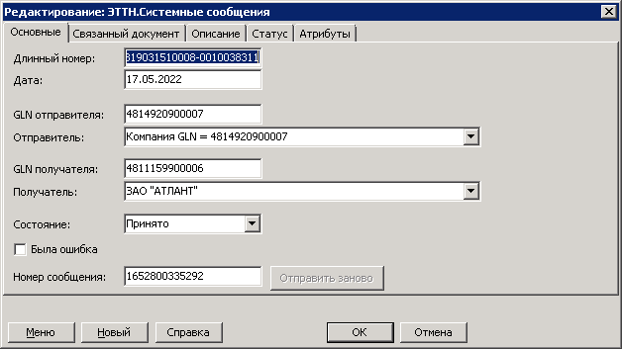

1. **Лог.** Перечень действий, производимых над данной ЭТТН в Гедымине, в разрезе дат и времени. Каждое действие можно открыть для просмотра более подробной информации по нему (рис. 18).

**Рисунок 18**

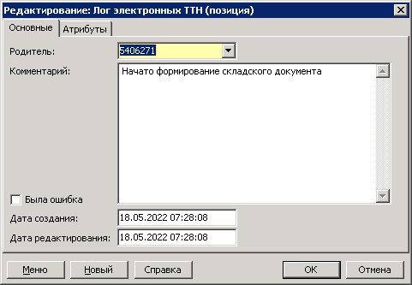

1. **История.** История изменения статуса данной ЭТТН.
2. **Связанный док-т**. Ссылка на документ в Гедымине, связанный с данной ЭТТН. Создается автоматически: на исходящий документ - при создании из него ЭТТН, на входящий – при выполнении команды «Сформировать приход», выполняемой при нажатии одноименной кнопки. Связанный документ можно открыть для просмотра и редактирования. Ссылка на документ при необходимости может быть создана вручную с помощью стандартного механизма добавления документа.
3. **По позиции.** Сводная информация по позиции ЭТТН, выделенной в левой части (актуально для входящих ЭТТН).

Между верхней и нижней частями формы расположена панель инструментов, содержащая стандартный набор кнопок для работы с позициями документа и дополнительные кнопки, в том числе для работы с прослеживаемыми (маркированными) товарами:

- **Сканирования** – создает и открывает для редактирования документ «Прослеживаемость. Сканирования» со ссылкой на данную ЭТТН для осуществления приемки товара путем считывания с товара средств идентификации с помощью сканера (доступна только для входящих ЭТТН).

- **Сравнить (прослеживаемость)** – осуществляет попозиционное сравнение выделенной ЭТТН и связанного с ней документа «Прослеживаемость. Сканирования» (доступна только для входящих ЭТТН).

- **Выбрать предыдущую ЭТТН** – предоставляет возможность связать новую ЭТТН, пришедшую взамен отмененной, с отмененной ЭТТН в случае, если не произошло автоматическое связывание (доступна только для входящих ЭТТН).

Выделенную ЭТТН при необходимости можно открыть в режиме просмотра (рис. 19) для получения более подробной информации, в том числе по дополнительным реквизитам ЭТТН, а также получения справки по этапам работы с документом данного типа.

**Рисунок 19**

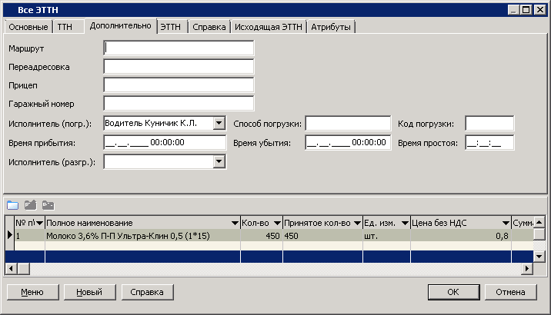

Для печати информации по ЭТТН в форму реестра установленного образца можно воспользоваться одним из шаблонов печати, список которых открывается при нажатии на значок принтера, расположенный на панели инструментов формы электронных накладных.

# **Работа со входящими ЭТТН**

Для работы отдельно со входящими ЭТТН предусмотрен раздел 1.Входящие: в Исследователе **ЭТТН / 01.Электронные накладные / 1.Входящие**, в котором все ЭТТН отфильтрованы по признаку «Входящая».

Если не настроена автоматическая загрузка ЭТТН, то для обновления данных по входящим ЭТТН в ручном режиме используется кнопка «Загрузить ЭТТН и сообщения», расположенная на форме.

Вновь поступившие входящие ЭТТН, по которым не производились никакие ответные действия, будут иметь текущий статус «Загружена грузополучателем».

Все дальнейшие действия с новыми входящими ЭТТН производятся после поступления и приемки товара по ним.

Проверка товара по составу, количеству и соответствию идентификационной маркировке может производиться визуально либо с использованием специального оборудования (сканеры, терминалы сбора данных (далее - ТСД)).

Если при приемке товара используется специальное оборудование (ТСД или сканер, предварительно настроенный на режим работы с DataMatrix кодами), то обработка отсканированных данных для проверки соответствия производится с помощью документа «Прослеживаемость. Сканирования» (см. **п.4.3, раздел II**). Следует учесть, что использование ТСД возможно только при наличии в Гедымине модуля «Мобильный ТСД».

После осуществления приемки товара по количеству и качеству, в зависимости от результатов приемки, над входящей ЭТТН выполняются следующие действия:

1. Если товар принят в полном объеме без необходимости составления акта расхождения, то нужно отправить подтверждение грузоотправителю. Данное действие выполняется при нажатии на кнопку «Подтверждение грузоотправителю». При этом открывается окно для указания ФИО сотрудника, который принимает и подписывает ЭТТН (рис. 20).

**Рисунок 20**

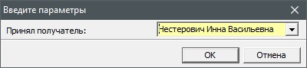

После выбора ФИО из справочника сотрудников и подтверждения выбора происходит отправка подтверждения с подписанием входящей ЭТТН электронно-цифровой подписью, настроенной для пользователя, осуществляющего подписание.

1. Если при приемке товара выявлены расхождения с ЭТТН, то необходимо уведомить об этом грузоотправителя, отправив ему уведомление. Это можно сделать одним из способов:

- Если выявлено расхождение по количеству, то необходимо открыть ЭТТН на редактирование и в поле «Принятое количество» соответствующих позиций внести реальное количество товара, выявленное при приемке. После сохранения изменений сформируется уведомление с автоматически созданным текстом сообщения.

- Если выявлено любое несоответствие между данными, указанными в ЭТТН, и поступившим товаром, которое не позволяет подписать ЭТТН, то грузоотправителю отправляется текстовое сообщение с комментариями. Для этого необходимо нажать на кнопку «Уведомление об изменении», после чего в открывшемся окне ввести сообщение, содержащее сведения о выявленных несоответствиях (рис. 21).

**Рисунок 21**

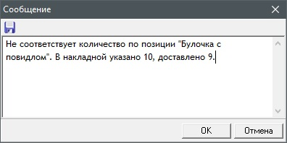

Оба этих действия сообщают о невозможности подписания данной ЭТТН и информируют грузоотправителя о необходимости отмены данной ЭТТН и создания новой ЭТТН с исправленными данными.

Конечным статусом такой ЭТТН, после обработки уведомления поставщиком, является «Отменена отправителем». Взамен данной ЭТТН от грузоотправителя ожидается поступление исправленной ЭТТН с новым номером и ссылкой на отмененную ЭТТН. Если при получении новой ЭТТН взамен отмененной по какой-то причине не произошло их автоматическое связывание, то связь можно установить вручную. Для этого необходимо:

- нажать кнопку , расположенную на внутренней панели инструментов формы,

- в открывшемся окне (рис. 22) проверить автоматически установленные параметры поиска отмененной ЭТТН на основании выделенной, при необходимости параметры изменить, и нажать ОК,

**Рисунок 22**

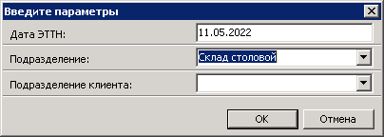

- в открывшемся списке (рис. 23) отметить нужную ЭТТН, подтвердить выбор нажатием кнопки ОК.

**Рисунок 23**

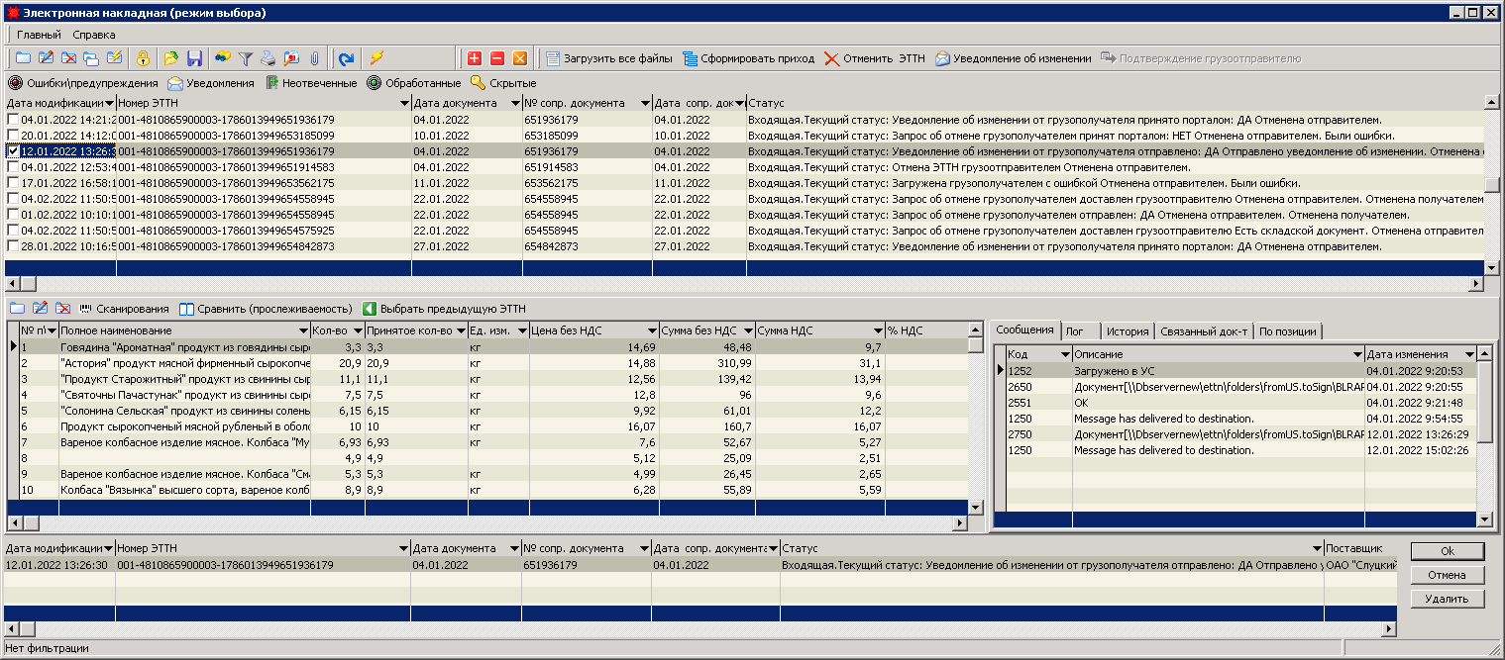

После выполнения данных действий произойдет автоматическое:

- связывание выделенной ЭТТН с отмененной;

- связывание выделенной ЭТТН со складским документом из отмененной ЭТТН при его наличии;

- связывание выделенной ЭТТН с документом «Прослеживаемость. Сканирования» из отмененной ЭТТН при его наличии;

1. Если товар по данной ЭТТН не прибыл, или грузополучатель по какой-то причине отказывается принимать товар, то необходимо известить об этом грузоотправителя. Данное действие выполняется при нажатии на кнопку «Отменить ЭТТН», после чего открывается сообщение с автоматически сформированным текстом «ЭТТН не принята» (рис. 24).

**Рисунок 24**

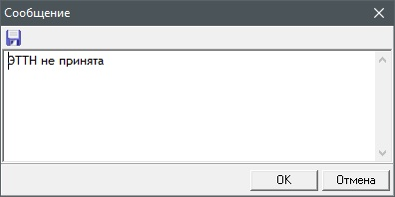

Текст сообщения при необходимости можно дополнить комментарием о причине отмены.

1. Если товар по ЭТТН принят, и его необходимо отправить в работу, то можно, даже при наличии расхождений, произвести автоматическое создание складского документа из ЭТТН. Для этого нужно выделить ЭТТН в списке и нажать кнопку «Сформировать приход» (операция не доступна, если грузоотправителю не отправлено подтверждение, либо уведомление).

Операция формирования приходного документа выполняется в два этапа.

Сначала осуществляется поиск товара по штрихкоду в справочнике ТМЦ для тех позиций ЭТТН, в которые не были подставлены товары из справочника ТМЦ при создании ЭТТН (например, если в «Настройках электронного документооборота» указано «не подставлять товары при загрузке).

- Если карточка ТМЦ найдена, она будет подставлена в позицию складского документа.

- Если карточка ТМЦ не найдена, то в системной группе «Товары от поставщиков» справочника ТМЦ предварительно будет создана новая карточка ТМЦ с реквизитами, автоматически заполненными на основании данных позиции ЭТТН.

- Если найдено несколько карточек ТМЦ с данным штрихкодом, то откроется окно со списком для выбора карточки ТМЦ, которая должна подставиться в позицию складского документа. Выбор осуществляется двойным щелчком по нужной позиции.

После окончания проверки товара открывается окно выбора типового документа, который должен сформироваться на основании данной ЭТТН (рис. 25).

**Рисунок 25**

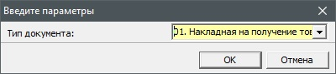

После подтверждения выбора начинается создание складского документа на основании данной ЭТТН. При этом реквизиты документа, как шапки, так и позиций, будут автоматически заполнены соответствующими реквизитам входящей ЭТТН. По окончании выполнения операции и сохранения складского документа в ЭТТН будет добавлена ссылка на связанный документ.

Изначально складской документ создается с установленным признаком «Отложенный». Документ с таким признаком не формирует складских остатков и бухгалтерских проводок. Чтобы остатки и проводки сформировались, необходимо проверить правильность данных в созданной накладной, назначить учетные цены, после чего снять галку «Отложенный».

# **Работа с исходящими ЭТТН**

Для работы отдельно с исходящими ЭТТН предусмотрен раздел 2.Исходящие: в Исследователе **ЭТТН / 01.Электронные накладные / 2.Исходящие**.

Исходящая ЭТТН, как правило, создается из складского документа выполнением команды «Создать электронную ТТН», которая доступна через кнопку «Макросы и события» Macros на панели инструментов тех исходящих и внутренних документов, которые прописаны в настройках исходящих ЭТТН.

Результатом выполнения данной команды является создание в модуле ЭТТН исходящей ЭТТН, связанной с данным складским документом, и отправка (формирование файла передачи) данной ЭТТН на портал. В случае успешного завершения операции появится сообщение «ЭТТН отправлены», что свидетельствует о том, что создание ЭТТН в Гедымине и формирование файла передачи завершены успешно.

Если же в процессе выполнения данной операции произошли ошибки, связанные с некорректными данными в складском документе, то появится сообщение с предупреждением, что ЭТТН не отправлены, и перечнем ошибок (рис. 26).

**Рисунок 26**

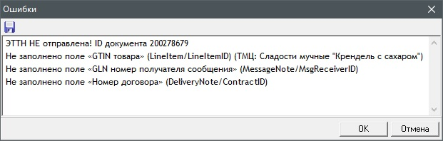

Обязательными реквизитами складского документа для создания ЭТТН типа «ТН» являются:

1. Реквизиты рабочей организации:

- GLN,

- Адрес,

- УНП.

1. Закладка «Реквизиты ТТН»:

- Грузополучатель (ссылка на организацию в справочнике организаций с обязательно заполненными полями: GLN, адрес, УНП),

- Отпуск разрешил (ссылка на сотрудника в справочнике сотрудников с обязательно заполненным полем «Должность»),

- Сдал отправитель (ссылка на сотрудника в справочнике сотрудников с обязательно заполненным полем «Должность»),

- Принял получатель (ссылка на сотрудника в справочнике сотрудников с обязательно заполненным полем «Должность»).

1. Реквизиты товарного раздела:

- Товар (ссылка на карточку ТМЦ в справочнике ТМЦ с обязательно заполненными полями: штрихкод, код ТНВЭД),

- Единица измерения (ссылка на карточку единицы измерения в справочнике единиц с обязательно заполненными данными: международный код).

Обязательными реквизитами складского документа для успешного создания ЭТТН типа «ТТН» дополнительно к обязательным реквизитам для «ТН» являются:

1. Реквизиты подразделения отправителя:

- GLN,

- Адрес.

1. Реквизиты подразделения получателя:

- GLN,

- Адрес.

1. Закладка «Реквизиты ТТН»:

* № пут. листа,
* Погрузка,
* Разгрузка,
* Водитель (ссылка на сотрудника в справочнике сотрудников),
* Автомобиль (ссылка на автомобиль в справочнике автомобилей).

1. Реквизиты товарного раздела:

- Масса груза.

При этом определяющим реквизитом для установления типа ЭТТН является реквизит «Автомобиль». Если данный реквизит не заполнен при условии заполнения всех остальных обязательных реквизитов для типа «ТТН», то ЭТТН не будет создана с типом «ТТН».

После создания ЭТТН номер складского документа автоматически изменится и примет вид PPNNNNNNNNN, где

- PP – префикс номера документа, установленный в настройках исходящих ЭТТН для данного типового документа,

- NNNNNNNNN – последние символы порядкового номера электронного документа.

Дальнейшее изменение состояние данной накладной в статусе ЭТТН отслеживается в модуле ЭТТН.

1. Если текущий статус ЭТТН содержит сообщение «Отправлена. НЕТ», значит портал по какой-то причине не принял данную ЭТТН, например, возникли проблемы с подписанием документа электронно-цифровой подписью. В этом случае необходимо просмотреть информацию в логе по данной ЭТТН для определения причины непринятия ЭТТН порталом. После устранения ошибок необходимо повторить создание ЭТТН из складского документа. В итоге произойдет отмена существующей ЭТТН и создание новой.
2. Если после обновления данных статус исходящей ЭТТН изменился на «Ответ загружен грузоотправителем», значит грузополучатель подписал ЭТТН.
3. Если после обновления данных статус исходящей ЭТТН изменился на «Уведомление об изменении от грузополучателя», значит ЭТТН по какой-то причине не принята грузополучателем. В этом случае необходимо найти в списке сообщений к ЭТТН сообщение с кодом 2750, открыть его и на закладке «Описание» просмотреть текст, переданный с уведомлением.
4. Если, согласно уведомлению, ЭТТН не принята грузополучателем, значит, она требует отмены. Для отмены ЭТТН необходимо:

- перейти в список складских документов того типа, который связан с данной ЭТТН,

- выделить соответствующий складской документ в списке,

- вызвать команду «Действия с ЭТТН…», которая доступна через кнопку «Макросы и события» Macros на панели инструментов,

- в открывшемся окне выбрать действие «Отменить ЭТТН».

1. Если, согласно уведомлению, ЭТТН принята грузополучателем, но с актом расхождений, значит, она требует корректировок. Для этого необходимо:

- перейти в список складских документов того типа, который связан с данной ЭТТН,

- соответственно сообщению отредактировать складской документ, связанный с данной ЭТТН, и сохранить его,

- повторно выполнить команду «Создать электронную ТТН», которая доступна через кнопку «Макросы и события» Macros.

В итоге произойдет отмена существующей ЭТТН и создание новой.

Особенностью работы с внутренними документами (документами, в которых грузоотправитель и грузополучатель являются подразделениями внутри одной базы данных) является то, что на один складской внутренний документ в модуле ЭТТН создается два документа: Исходящая ЭТТН для подразделения-отправителя и Входящая ЭТТН для подразделения-получателя. Для входящей ЭТТН, созданной на основании внутреннего документа, выполнение операции «Сформировать приход» не требуется, связь с внутренним документом уже будет установлена.

# **Статусы ЭТТН**

|  |  |  |
| --- | --- | --- |
| **Статус (номер)** | **Статус (описание)** | **Комментарии** |
| 0 | Сформирована | Создана, не отправлена |
| 11 | Отправлена: ДА | xml ушел получателю |
| 12 | Отправлена: НЕТ | xml не сохранился или не принят адаптером |
| 13 | Принята порталом: ДА | От портала пришло сообщение 2550 |
| 15 | Загружена грузополучателем | Загружена в базу. От портала пришло сообщение 2650 |
| 16 | Загружена грузополучателем с ошибкой | Загружена в базу с ошибкой |
| 21 | Уведомление об изменении от грузополучателя отправлено: ДА | Отправлено сообщение 2750 |
| 22 | Уведомление об изменении от грузополучателя отправлено: НЕТ | Попытка отправить сообщение 2750 завершилась ошибкой |
| 23 | Уведомление об изменении от грузополучателя принято порталом: ДА | От портала пришло сообщение 2551 |
| 24 | Уведомление об изменении от грузополучателя принято порталом: НЕТ | От портала пришло сообщение 2570, 1354 |
| 25 | Уведомление об изменении доставлено грузоотправителю | От портала пришло сообщение 1250. Загружено в базу |
| 31 | Отправлен ответ: ДА | xml ответа ушел грузоотправителю |
| 32 | Отправлен ответ: НЕТ | xml ответа не сохранился или не принят адаптером |
| 33 | Ответ принят порталом: ДА | От портала пришло сообщение 2550 |
| 34 | Ответ принят порталом: НЕТ | От портала пришло сообщение 2570 |
| 35 | Ответ загружен грузоотправителем | Загружен в базу. От портала пришло сообщение 2650 |
| 41 | Запрос об отмене грузополучателем отправлен: ДА | Отправлено сообщение 2750 |
| 42 | Запрос об отмене грузополучателем отправлен: НЕТ | Попытка отправить сообщение 2750 завершилась ошибкой |
| 43 | Запрос об отмене грузополучателем принят порталом: ДА | От портала пришло сообщение 2551 |
| 44 | Запрос об отмене грузополучателем принят порталом: НЕТ | От портала пришло сообщение 2570, 1354 |
| 45 | Запрос об отмене грузополучателем доставлен грузоотправителю | От портала пришло сообщение 1250. Загружено в базу |
| 55 | Отмена ЭТТН грузоотправителем | Входящая ЭТТН помечена как отмененная. Исходящая ЭТТН помечена как отмененная |

# **Учет прослеживаемых (маркированных) товаров**

Для учета прослеживаемых товаров (в том числе с нанесенной идентификационной маркировкой) предназначен справочник «Прослеживаемость. Штриккоды» (в Исследователе **ЭТТН / Прослеживаемые ТМЦ / Прослеживаемость. Штрихкоды**) (см. **п.4, раздел I**).

Данные справочника используются для определения соответствия DataMatrix кодов, зарегистрированных в учетной системе (внесенными в данный справочник), с кодами, нанесенными на товары.

Для учета DataMatrix кодов, нанесенных на товары, применяется документ «Прослеживаемость. Сканирования» (в Исследователе **ЭТТН / 01.Электронные накладные / Прослеживаемость. Сканирования**), который предназначен для сохранения кодов, считанных с товара с помощью сканера или ТСД.

При использовании ТСД документ «Прослеживаемость. Сканирования» создается автоматически средствами функционала модуля «Мобильный ТСД».

При использовании сканера документ создается изначально вручную с последующим сканированием в него (см. **п.4.3, раздел II**).

## **Приемка прослеживаемых товаров**

Если входящая ЭТТН содержит данные по товарам в разрезе средств идентификации для каждой товарной единицы (в позициях заполнено поле «Информация о средстве идентификации»), то при приемке товара нужно сверить соответствие средства идентификации, нанесенного непосредственно на товар, с кодом во входящей ЭТТН.

Для этого осуществляется считывание средства идентификации с каждого товара с помощью специального оборудования.

Если для считывания используется ТСД, то документ сканирования создается непосредственно в мобильном приложении «GDMN Склад». После выгрузки отсканированных кодов в учетную систему автоматически формируется документ «Прослеживаемость. Сканирования» с конечными данными, не требующими редактирования.

Если для считывания используется сканер, то документ создается из формы «Входящие ЭТТН». Для этого нужно:

- выделить соответствующую ЭТТН в списке,

- нажать кнопку , расположенную на внутренней панели инструментов формы.

После подтверждения действия в появившемся окне (рис. 27) откроется документ в режиме редактирования (рис. 28). Реквизиты шапки документа заполнятся автоматически соответствующими реквизитами входящей ЭТТН, в том числе на закладке «Атрибуты» установится признак «Сравнение» и заполнится ссылка на входящую ЭТТН (поля «Ссылка на ЭТТН» и «Номер ЭТТН»).

**Рисунок 27**

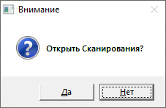

Если документ сканирования по данной входящей ЭТТН уже существует, то при нажатии на кнопку  он откроется в режиме редактирования для просмотра и возможного продолжения сканирования.

Дальнейшая работа с документом зависит от типа сканера (см. **п.4.3, раздел II**).

**Рисунок 28**

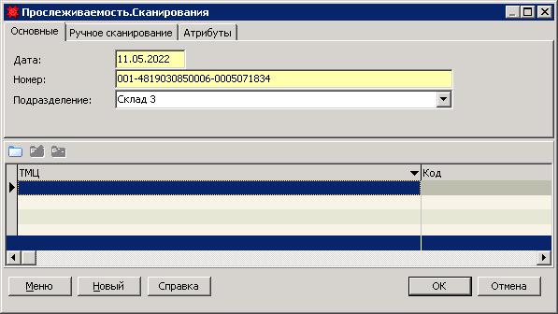

После окончания сканирования и сохранения документа «Прослеживаемость. Сканирования» производится сравнение отсканированных кодов с кодами во входящей ЭТТН. Для этого нужно при выделенной ЭТТН нажать кнопку .

Если данные совпадают, появится соответствующее сообщение (рис. 29).

**Рисунок 29**

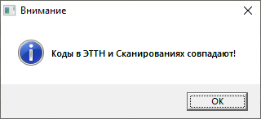

Если выявлены какие-либо несоответствия, откроется окно «Результаты сравнения» (рис. 30), в котором будут перечислены несовпадения отдельно для:

- кодов, которые есть только в ЭТТН,

- кодов, которые есть только в Сканированиях.

**Рисунок 30**

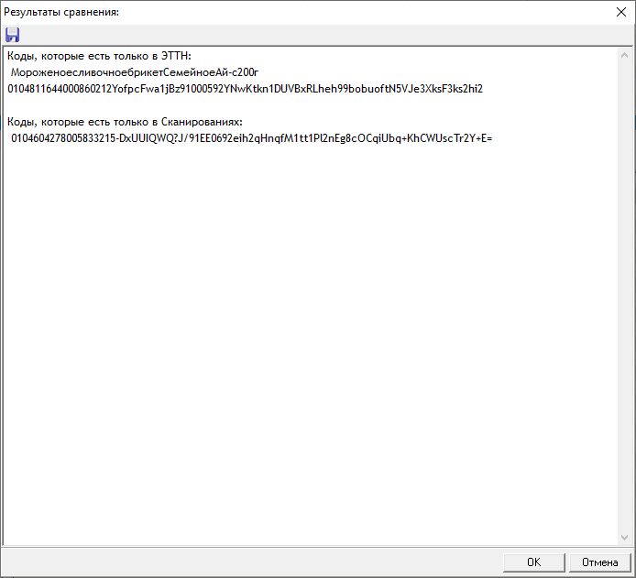

## **Перемещение и отпуск прослеживаемых товаров**

Если сканирование средства идентификации, нанесенного непосредственно на товар, производится при формировании выборки товара для отгрузки или перемещения, то документ «Прослеживаемость. Сканирования» первичен и создается до создания складского документа.

Для создания документа сканирования используем кнопку «Добавить» new на панели инструментов. В шапке документа заполняем поля (рис. 25):

- «**Дата**» - дата документа (по умолчании подставляется текущая).

- «**Номер**» - номер документа.

- «**Подразделение**» - подразделение, для которого будет создаваться электронный документ.

Дальнейшая работа с документом зависит от типа сканера (см. **п.4.3, раздел II**).

После окончания сканирования и сохранения документа «Прослеживаемость. Сканирования» производится формирование складского документа на его основе в следующей последовательности.

1. Создается складской документ соответствующего типа.
2. Заполняются реквизиты шапки складского документа соответственно его типу.
3. Для заполнения позиций запускается макрос «Добавить прослеживаемые позиции», который можно вызвать, нажав на кнопку «Макрос» Macros на панели инструментов формы, открытой в режиме редактирования.
4. В открывшемся окне выбора (рис. 31) необходимо отметить соответствующие документ(-ы) сканирования, подтвердить выбор нажатием кнопки **ОК**. В данном окне список документов сканирования по умолчанию отфильтрован по следующим признакам:

**Рисунок 31**

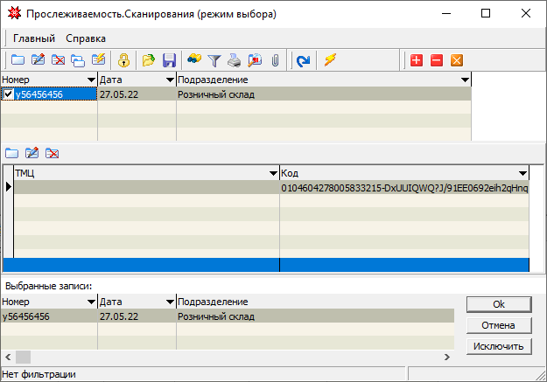

- дата меньше или равно дате складского документа,

- подразделение равно подразделению, указанному в складском документе,

- нет ссылки на документ расхода,

- не установлена галка «Сравнение».

В результате выполнения данной операции будет произведен выбор из остатков товаров, согласно данным документа сканирования, и формирование позиций складского документа. После сохранения складского документа в документе «Прослеживаемость. Сканирования» заполнится поле «Документ расхода».

Если по каким-либо товарам остатков не найдено, в конце выполнения операции откроется информационное окно с предупреждением и перечнем товаров, по которым не были добавлены позиции (рис. 32).

**Рисунок 32**

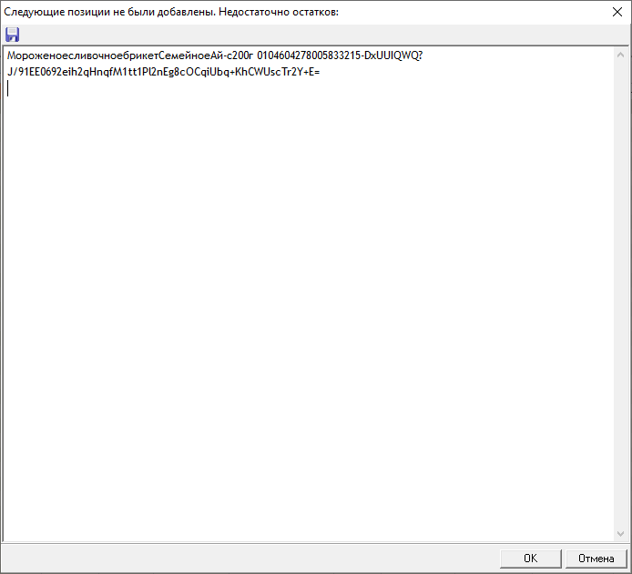

## **Работа с документом «Прослеживаемость. Сканирования»**

Формирование позиций документа «Прослеживаемость. Сканирования» производится в режиме его редактирования, порядок формирования зависит от применяемого типа и настроек сканера.

1. Если сканер зарегистрирован в Гедымине для данного компьютера, настроен на режим считывания DataMatrix кодов и настроен на считывание напрямую в программу, то достаточно производить считывание DataMatrix кодов с каждой единицы товара в документ, открытый в режиме редактирования. При этом каждое считывание будет формировать новую позиций в документе.
2. Если сканер не зарегистрирован в Гедымине, но настроен на считываение DataMatrix кодов с переходом на новую строку, то необходимо перейти на вкладку «Ручное сканирование» (рис. 30), установить курсор мыши в текстовое поле, после чего производить считывание DataMatrix кодов с товара.
3. Если используется радиосканер или сканер с возможностью сохранения в память отсканированных данных, то необходимо перейти на вкладку «Ручное сканирование» (рис. 30), установить курсор мыши в текстовое поле, установить сканер с данными в его базу, после чего произойдет считывание всех сохраненных в сканере данных в текстовое поле документа сканирования.
4. Если сканирование производилось в сторонний файл, то необходимо перейти на вкладку «Ручное сканирование» (рис. 33) и выбрать команду «Загрузить из файла».

**Рисунок 33**

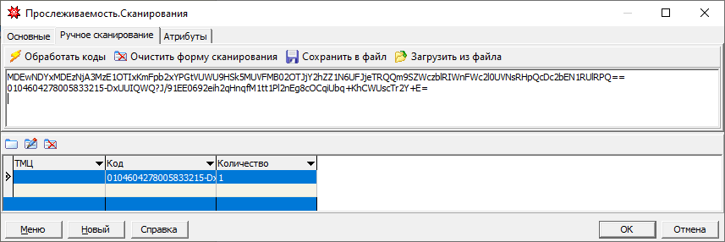

При работе со вкладкой «Ручное сканирование» возможно выполнение следующих действий, которые вызываются нажатием на одноименную кнопку над текстовым полем для сканирования.

- **Обработать коды** – данная команда последовательно создает позиции в документе «Прослеживаемость. Сканирования» для каждого отсканированного в текстовое поле DataMatrix кода. При этом для каждой позиции производится поиск DataMatrix кода в документе «Прослеживаемость. Штрихкоды». Если каким-либо кодам не найдено соответствие, по окончании обработки открывается информационное окно с указанием DataMatrix кодов, по которым не найдены соответствия (рис. 34).

**Рисунок 34**

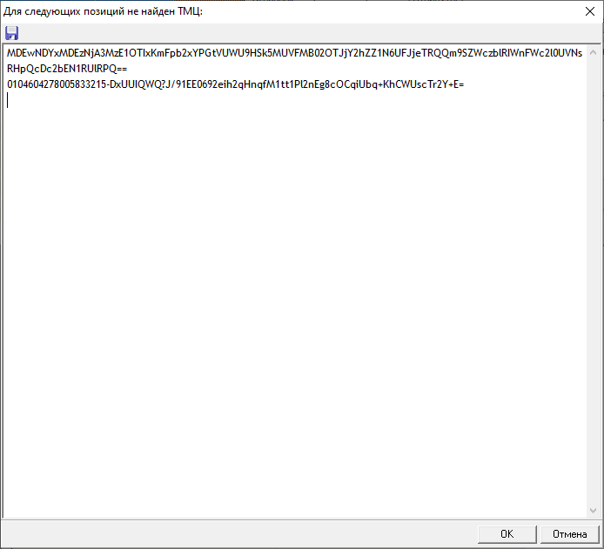

- **Очистить форму сканирования** – данная команда очищает текстовое поле для нового сканирования.

- **Сохранить в файл** – данная команда сохраняет данные с результатами сканирования из текстового поля в файл.

- **Загрузить из файла** – данная команда считывает из выбранного файла находящиеся в нем данные и записывает их в текстовое поле.

Дальнейшее использование сохраненных в документе данных зависит от вида ЭТТН, для которой формировался документ (см. **пп.4.1-4.2, раздел II**).

# **Электронные заказы**

Для работы с электронными заказами (далее - ЭЗ) предназначены блоки 02.Заказы, 03.Ответы на заказ и 04.Уведомления об отгрузке модуля ЭТТН.

Все ЭЗ, как входящие, так и исходящие, доступны для просмотра единым списком (рис. 35) при вызове ветки Исследователя **ЭТТН /** **02.Заказы. / 3.Все**. Обновление информации в данном разделе может происходить автоматически, если настроена соответствующая автозадача, либо вручную по нажатии кнопки «Загрузить все файлы», расположенной на форме.

**Рисунок 35**

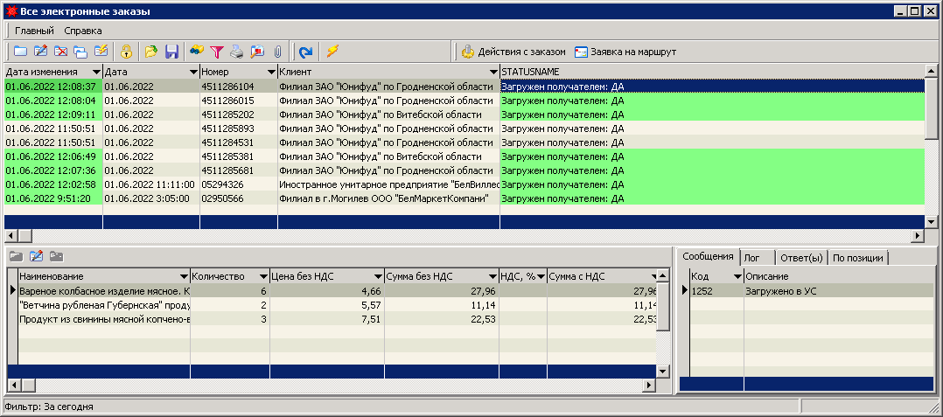

На панели инструментов формы просмотра электронных заказов рядом со стандартными кнопками расположены кнопки вызова команд для обработки ЭЗ:

- **Загрузить все файлы** – обновляет данные по ЭЗ.

- **Ответ на заказ** – формирует документ «Ответ на заказ» (см. **п.4, раздел III**) с типом «Исходящий» (доступна только для входящих ЭЗ).

- **Уведомление** – формирует документ «Уведомление об отгрузке» (см. **п.6, раздел III**) с типом «Исходящий» (доступна только для входящих ЭЗ).

- **Сохранить в xml** – сохраняет созданный ЭЗ в файл формата xml (доступна только для исходящих ЭЗ).

Табличная часть формы просмотра электронных заказов с данными визуально разделена на 3 части.

В верхней части отображается список всех ЭЗ, ограниченный выбранным фильтром. Для фильтрации можно воспользоваться фильтром, выбранным из списка фильтров, привязанных к стандартному компоненту фильтрации.

Основными полями, отображающими актуальную информацию по ЭЗ для пользователя, являются:

- дата,

- номер,

- дата изменения,

- клиент,

- подразделение,

- статус.

В нижней левой части табличной части формы просмотра отображается состав выделенного документа (для входящего ЭЗ).

Правая нижняя часть состоит из нескольких закладок, каждая из которых содержит соответствующую служебную информацию по выделенному документу, отражающую набор системных действий над ним.

1. **Сообщения**. Расположенные в хронологическом порядке сообщения, принятые от провайдера (отправленные провайдеру), на основании которых формировался и изменялся данный ЭЗ. Каждое сообщение аналогично сообщению для ЭТТН и содержит утвержденный набор полей с информацией из файла обмена, которую можно просмотреть, открыв соответствующее сообщение в режиме просмотра (рис. 17). Для исходящих сообщений с кодом 2650 доступна кнопка «Отправить заново», которая позволяет повторить отправку данного сообщения.
2. **Лог.** Перечень действий, производимых над данным ЭЗ в Гедымине, в разрезе дат и времени. Каждое действие можно открыть для просмотра более подробной информации по нему (рис. 18).
3. **Ответ(-ы).** Позиции со ссылками на ответы, связанные с данным ЭЗ. Ссылка создается автоматически во входящих ЭЗ - при создании исходящего ответа на ЭЗ, для исходящих – при загрузке входящего электронного ответа на ЭЗ. Связанный документ можно открыть для просмотра и редактирования.
4. **По позиции.** Сводная информация по позиции ЭЗ, выделенной в левой части.

Между верхней и нижней частями формы расположена панель инструментов, содержащая стандартный набор кнопок для работы с позициями документа.

Выделенный ЭЗ при необходимости можно открыть в режиме просмотра (рис. 36) для получения более подробной информации, в том числе по дополнительным реквизитам ЭЗ и комментариям к нему.

**Рисунок 36**

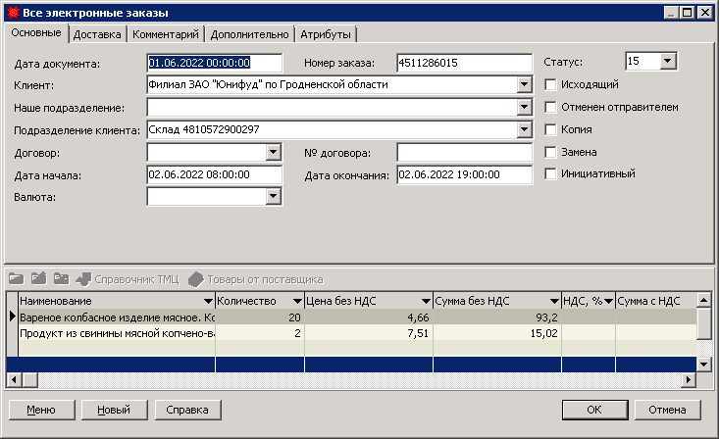

# **Работа со входящими ЭЗ**

Для работы отдельно со входящими ЭЗ предусмотрен раздел 1.Входящие: в Исследователе **ЭТТН / 02.Заказы / 1.Входящие**, в котором все ЭЗ отфильтрованы по признаку «Входящий».

Если не настроена автоматическая загрузка ЭЗ, то для обновления данных по входящим ЭЗ в ручном режиме используется кнопка «Загрузить заказы и сообщения», расположенная на форме.

Возможные действия с входящими заказами:

1. Отправка ответа.

После принятия решения о возможности выполнения заявки необходимо известить об этом покупателя. Для отправки ответа по заказу используется команда «Ответ на заказ», которую можно вызвать, нажав на одноименную кнопку панели инструментов.

Результатом выполнения данной команды является создание документа «Исходящие ответы на электронные заказы» с автоматически заполненными данными, соответствующими данным, указанным в заказе. Автоматически созданный ответ на заказ открывается для просмотра и подтверждения (рис. 37).

**Рисунок 37**

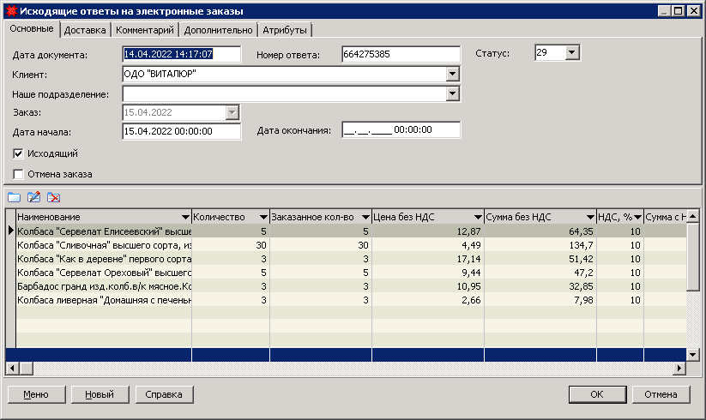

Дальнейшие действия работы с ответом зависят от вида принятого решения:

- если заказ будет выполнен в полном объеме и без изменения отпускных цен, то дальнейшее редактирование ответа не требуется,

- если заказ может быть выполнен только частично, то в колонку «Количество» соответствующих позиций необходимо внести измененные данные,

- если заказ отклоняется, то в шапке ответа необходимо установить галку «Отмена заказа», а в позициях в колонке «Количество» проставить 0 для всех товаров,

После подтверждения ответа (кнопка **ОК**) происходит его сохранение, формирование файла передачи и отправка на портал.

Дальнейшее отслеживание статуса исходящего ответа на заказ производится в блоке исходящих ответов по заказам, в Исследователе **ЭТТН / 03.Ответы на заказы / 2.Исходящие** (см. **п.3.2, раздел III**).

1. Отправка уведомления об отгрузке

Для подтверждения факта отгрузки товара по ЭЗ с использованием бумажной накладной используется команда «Отправить уведомление», которая вызывается по кнопке «Уведомление».

Результатом выполнения данной команды является создание документа «Заказ. Уведомление об отгрузке», автоматическое заполнение данными, соответствующими данным, указанным в ЭЗ. Автоматически созданное уведомление на отгрузку по ЭЗ открывается для просмотра (рис. 38) и завершения оформления, т.е. для заполнения (корректровки) всех необходимых реквизитов, а именно:

- обязательного заполнения всех реквизитов на закладке ТТН данными согласно бумажному экземпляру,

- при необходимости корректировки количества в позициях, если количество, отгружаемое по накладной, не соответствует количеству по заказу.

**Рисунок 38**

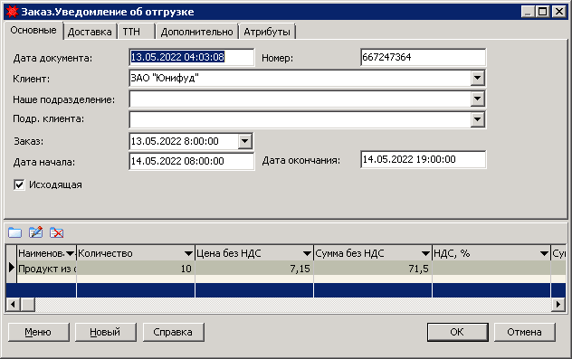

После подтверждения уведомления об отгрузке (кнопка **ОК**) происходит его сохранение, формирование файла передачи и отправка на портал.

Дальнейшее отслеживание статуса исходящего уведомления об отгрузке производится в блоке исходящих уведомлений, в Исследователе **ЭТТН / 04.Уведомления об отгрузке / 2.Исходящие** (см. **п.4.2, раздел III**).

# **Работа с исходящими ЭЗ**

# **Ответы на заказ**

## **Работа со входящими ответами на ЭЗ**

## **Работа с исходящими ответами на ЭЗ**

# **Уведомления об отгрузке**

## **Работа во входящими уведомлениями об отгрузке**

## **Работа с исходящими уведомлениями об отгрузке**